A卷
一、单项选择题（每小题2分，共计40分）
C D D C B A C D C D A A A B C C A A B B
二、简答题（第一题10分，第二题10分，第三题10分，共计30分）
1答：基本表是本身独立存在的表，在 sQL 中一个关系就对应一个表。 （2分）
视图是从一个或几个基本表导出的表。视图本身不独立存储在数据库中，是一个虚表。即数据库中只存放视图的定义而不存放视图对应的数据，这些数据仍存放在导出视图的基本表中。视图在概念上与基本表等同，用户可以如同基本表那样使用视图，可以在视图上再定义视图。 （4分）
( l ）视图能够简化用户的操作； ( 2 ）视图使用户能以多种角度看待同一数据； ( 3 ）视图对重构数据库提供了一定程度的逻辑独立性； ( 4 ）视图能够对机密数据提供安全保护。 （4分）

2答：数据字典是系统中各类数据描述的集合。数据字典的内容通常包括： ( l ）数据项； ( 2 ）数据结构； ( 3 ）数据流； ( 4 ）数据存储； ( 5 ）处理过程五个部分。其中数据项是数据的最小组成单位，若干个数据项可以组成一个数据结构。数据字典通过对数据项和数据结构的定义来描述数据流和数据存储的逻辑内容。数据字典的作用：数据字典是关于数据库中数据的描述，在需求分析阶段建立，是下一步进行概念设计的基础，并在数据库设计过程中不断修改、充实、完盖 （10分）
3
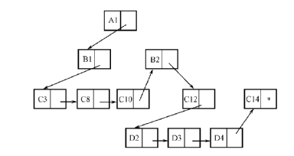 （10分）
三．综合题（第一题10分，第二题10分，第三题10分，共计30分）
1答 ：E 一 R 图为：

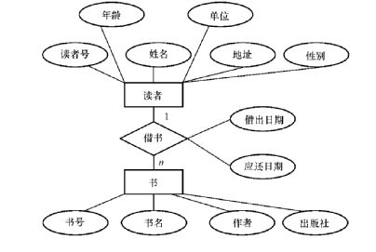 （10分）

2. select teacher_id,name,salary
from teacher
where salary>(select salary from teacher where name=’ 赵一鸥’) (6分)

select teacher_id,name,salary
from teacher
where tech_title=‘讲师‘ （4分）

.
3 create view abc （2分）
As
Select t1. 系部名称, t2. 专业名称,t3.班级名称,t4. 学号, ,t4. 姓名, ,t4. 性别 （2分）
From t1,t2,t3,t4 （2分）
Where t4.班级代码=t3.班级代码 （2分）
And t3.专业代码=t2.专业代码 （1分）
And t2.系部代码=t1.系部代码 （1分）

B卷
- 单项选择题（每小题2分，共计40分）
D B B D A B A C A B BC C C D C D A B C
二、简答题（第一题10分，第二题10分，第三题10分，共计30分）
1. 答：各阶段的设计要点如下： ( l ）需求分析：准确了解与分析用户需求（包括数据与处理）。 ( 2 ）概念结构设计：通过对用户需求进行综合、归纳与抽象，形成一个独立于具体 DBMS 的概念模型。 ( 3 ）逻辑结构设计：将概念结构转换为某个 DBMS 所支持的数据模型，并对其进行优化。 ( 4 ）数据库物理设计：为逻辑数据模型选取一个最适合应用环境的物理结构（包括存储结构和存取方法）。 ( 5 ）数据库实施：设计人员运用 DBMS 提供的数据语言、工具及宿主语言，根据逻辑设计和物理设计的结果建立数据库，编制与调试应用程序，组织数据入库，并进行试运行。 ( 6 ）数据库运行和维护：在数据库系统运行过程中对其进行评价、调整与修改。

2.
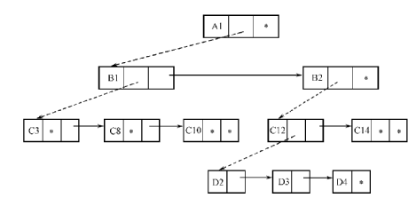

3. 答 ：E 一 R 图为：

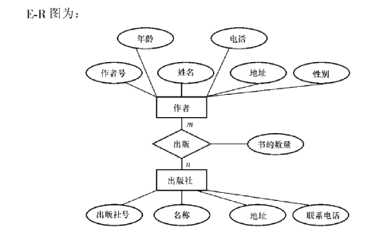
三．综合题（第一题10分，第二题10分，第三题10分，共计30分）
1. （1）create table new
(
学号 int primary key,
姓名 char(8) not null,
专业方向 varchar(50) not null,
系部代码 char(2) not null,
备注 varchar(50),
高考分数 int
） （4分）
（2）insert new values('张学友','网络','01','没有','411') （2分）
（3）：exec sp_rename 'new','student', （2分）
（4）alter table student drop column 备注 （2分）

2. select teacher_id,name,salary
from teacher
where salary>(select salary from teacher where name=’ 赵一鸥’) (6分)

select teacher_id,name,salary
from teacher
where tech_title=‘讲师‘ (4分)

3. create view abc (2分）
As
Select t1. 系部名称, t2. 专业名称,t3.班级名称,t4. 学号, ,t4. 姓名, ,t4. 性别 （2分）
From t1,t2,t3,t4 （2分）
Where t4.班级代码=t3.班级代码 （2分）
And t3.专业代码=t2.专业代码 （1分）
And t2.系部代码=t1.系部代码 （1分）

